Projekt Sprint 3:

Meine Ziele:
Die ersten beiden Storys spielbar zu machen eine library einzubauen.
Mein Fortschritt:
Ich habe meine Ziele geschafft.
Meine Ziele für den nächsten Sprint:
Die nächsten beiden Level zu machen und mit den Achievements zu starten.

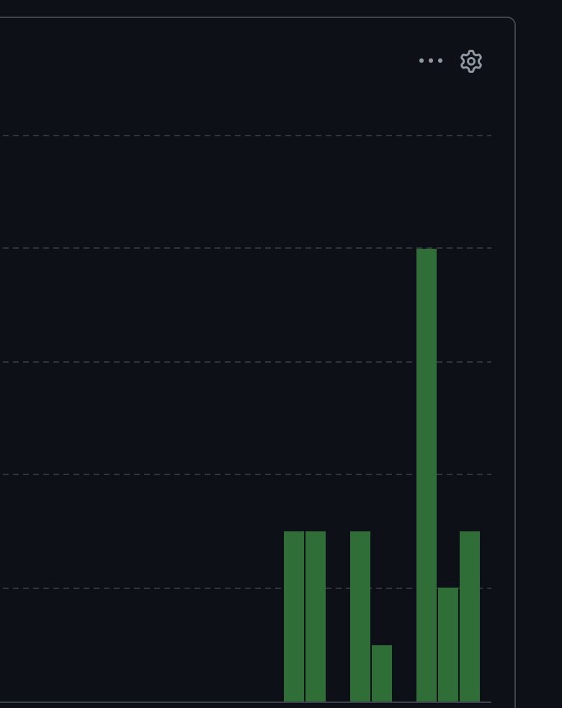
Screeenshots von Github:
